QUE ES PHP
PHP es un lenguaje de programación de uso general de código del lado del servidor originalmente diseñado para el desarrollo web de contenido dinámico. Fue uno de los primeros lenguajes de programación del lado del servidor que se podían incorporar directamente en el documento HTML en lugar de llamar a un archivo externo que procese los datos. El código es interpretado por un servidor web con un módulo de procesador de PHP que genera la página web resultante. PHP ha evolucionado por lo que ahora incluye también una interfaz de línea de comandos que puede ser usada en aplicaciones gráficas independientes. Puede ser usado en la mayoría de los servidores web al igual que en casi todos los sistemas operativos y plataformas sin ningún costo.
PHP se considera uno de los lenguajes más flexibles, potentes y de alto rendimiento conocidos hasta el día de ho, lo que ha atraído el interés de múltiples sitios con gran demanda de tráfico, como Facebook, para optar por el mismo como tecnología de servidor.

QUE SE NECESITA PARA TRABAJAR EN PHP
Para iniciarse en PHP se necesitan una serie de conceptos o ideas previas por una parte y una serie de herramientas por otra.
En primer lugar, es necesario tener conocimientos básicos de HTML, ya que el PHP es un preprocesador de hipertexto (HTML por ejemplo), por lo que es básico tener nociones sobre HTML.
Por otra parte también es necesario tener, o ir adquiriendo nociones sobre programación, las cuáles compartirimos aquí en PHPnight en los próximos posts.
Por otra parte, las herramientas necesarias serían, tener el Paquete Apache + PHP + MySQLinstalado en nuestra PC (para usarla de servidor de pruebas), o contar con un servidor con dichas características, un editor de texto (a continuación te sugeriremos algunos), un manejador de BBDD, algunos links útiles que te daremos y una rica y humeante taza de café… ;)
Para instalar el paquete Apache + PHP + MySQL, para windows, puedes descargarte e instalar WampServer2 (nueva versión del clasico Wamp5), el cuál ademas ya nos incluye phpMyAdmin ySQLiteManager como manejador de BBDD.

COMO SE HACE LA APERTURA Y CERRADO EN EL CODIGO PHP
Para abrir el código se utiliza: <?php
Para cerrar el código se utiliza: ?>

COMO SE DEFINE Y SE INICIA Y DEFINEN LAS VARIABLES EN PHP

Las variables en PHP no necesitan, a diferencia de otros lenguajes de programación ser declaradas específicamente dado que cuando a una variable se le asigna un valor esta se inicializa en forma automática determinando la cantidad de memoria necesaria para dicha variable.

Los nombres de las variables van precedidas del signo "$". Los nombres de las variables son sensibles al uso de las mayúsculas y minúsculas. De tal forma que la sintaxis correcta es:
$nombreVariable = valor;

Dependiendo de la información que contenga, una variable puede ser considerada de uno u otro tipo:

Variables numéricas
Almacenan cifras
Enteros | $entero=2002; | Numeros sin decimales
Real | $real=3.14159; | Numeros con o sin decimal

Variables alfanuméricas
Almacenan textos compuestos de números y/o cifras
Cadenas | Almacenan variables alfanuméricas | $cadena="Hola amigo";

Tablas
Almacenan series de informaciones numéricas y/o alfanuméricas
Arrays | Son las variables que guardan las tablas | $sentido[1]="ver";  $sentido[2]="tocar";  $sentido[3]="oir";  $sentido[4]="gusto";  $sentido[5]="oler";

Objetos
Se trata de conjuntos de variables y funciones asociadas. Presentan una complejidad mayor que las variables vistas hasta ahora pero su utilidad es más que interesante.

A diferencia de otros lenguajes, PHP posee una gran flexibilidad a la hora de operar con variables. En efecto, cuando se define una variable asignándole un valor, el ordenador le atribuye un tipo. Si por ejemplo definimos una variable entre comillas, la variable será considerada de tipo cadena:

$variable="5"; //esto es una cadena

Sin embargo si pedimos en nuestro script realizar una operación matemática con esta variable, no obtendremos un mensaje de error sino que la variable cadena será asimilada a numérica:
<?
$cadena="5"; //esto es una cadena
$entero=3; //esto es un entero
echo $cadena+$entero
?>
OPERADORES ARITMETICOS, RELACIONESLES, BOOLEANOS
Operadores aritméticos:

Los operadores aritméticos en el PHP nos permiten trabajar matemáticamente con valores numéricos. Así, mediante reglas básicas aritméticas y la sintaxis del PHP podemos usar y realizar cálculos a voluntad con los valores obtenidos, por ejemplo, para sacar porcentajes, el IVA de un producto, la edad de una persona, utilizar fechas, y todo lo que se nos ocurra.

A continuación, se muestra una tabla con el operador aritmético junto a su funcionamiento.

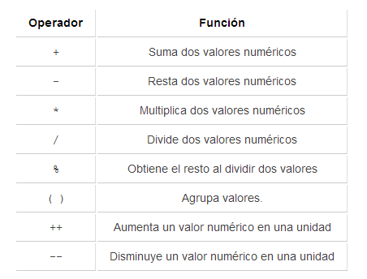
Otro ejemplo:
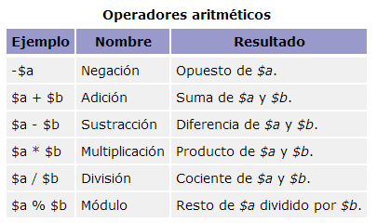
El operador de división ("/") devuelve un valor flotante a menos que los dos operandos sean integers (o strings que se conviertan a integers) y los números sean divisibles, en cuyo caso será devuelto un valor integer.
Los operandos del módulo se convierten en integers (por extracción de la parte decimal) antes del procesamiento.
El resultado del operador módulo % tiene el mismo signo que el dividendo — es decir, el resultado de $a % $b tendrá el mismo signo que $a.
Operadores relacionales:
En todos los algoritmos, es necesario programar varios bloques de código donde se requiere de tomar decisiones, de echo como mejor “filtres” esas decisiones, mejor será el algoritmo. Esto se puede lograr gracias a los operadores relacionales.
Por ejemplo; se necesita que el algoritmo realice unas acciones si la edad del usuario es mayor de 18 años y otras si es menor, entonces se necesita hacer que el algoritmo sea capaz de “tomar esa decisión”:
if ($edad >= 18) {
/* Todas las acciones correspondientes a mayor de edad */
}else{
/* Todas las acciones correspondientes a menor de edad */
}
En este ejemplo, se está evaluando “$edad >= 18”, si el resultado es “true” pues va a realizar todas las operaciones que corresponden a un mayor de edad, caso contrario las que corresponden a un menor de edad. Aquí el operador relacional es “>= (mayor o igual que)”.
Tabla con ejemplos y resultados de los operadores relacionales de php:
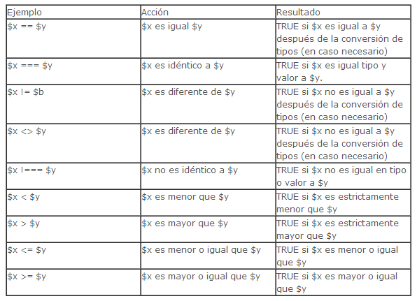

Cuando se realiza una comparación de números con cadenas o bien con cadenas alfanuméricas, las cadenas son convertidas a números y es cuando se realiza la comparación numérica, pero ojo; cuando utilizas los operadores “===” o “!==” no se realiza la conversión porque compara no solo valor si no también tipo.
Entonces explicado lo anterior, estos son unos ejemplos y sus resultados:
0 == “a” //Devuelve true porque la cadena “a” no tiene valor numérico
0 === “a” //Devuelve false porque uno es numérico y el otro es cadena
“1” == “01” //Devuelve true porque al convertir ambas cadenas a su valor numérico son 1.

Operadores booleanos:
Para esto en primer lugar les explicaré que los operadores booleanos son los que se utilizan para combinar condiciones, y que tenemos 4 tipos de operadores booleanos:
&& – And
|| – Or
Xor – Xor
! – Not
La condición del && o And será verdadera si se cumplen ambas condiciones. Por ejemplo:
<?
$edad=21;
if($edad>=21 && $edad<=40) echo “Eres mayor de 21 pero menor a 40″;
?>
La condición del || o Or se cumple con que alguna de las dos condiciones sea verdadera, ejemplo:
<?
$edad_matias=21;
$edad_juan=15;
if($edad_matias>=21 || $edad_juan>=21) echo “Uno de ustedes o ambos son mayores de edad”;
?>
Para que el operador Xor sea verdadero solo una de las condiciones tiene que cumplirse, la diferencia con el Or es que en el or podía ser una o ambas, en el Xor solo puede ser una condición que se cumpla.
Y por último nos queda el operador ! o Not, que cambia el valor de la variable, por ejemplo:
<?
$return_n=0;
if(!$return_n) echo “Return_n es igual a 0″;
?>
Le asigné el valor 0 a return_n, y el if en cada comparación sin utilizar ningún operador de comparación si se ingresa un número lo toma como que se cumple la condición salvo que el numero ingresado sea 0, en el caso que sea 0 lo toma como falsos.

